Výukový materiál zpracovaný v rámci projektu



**Registrační číslo projektu:** CZ.1.07/1.4.00/21.1174

**Škola – adresa:** Základní škola, Dobrá, okres Frýdek-Místek [www.zsdobra.cz](http://www.zsdobra.cz), [zsdobra@zsdobra.cz](mailto:zsdobra@zsdobra.cz)

**Šablona:** č. 9

**Ověření ve výuce (dne): 28. 11. 2011 Pořadové číslo hodiny: 15**

**Třída: 6. B Předmět: zeměpis**

|  |  |
| --- | --- |
| **Název:** | **Určování zeměpisné polohy** |
| **Anotace:** | Pracovní list zaměřený na určování zeměpisné polohy pomocí zeměpisných souřadnic (délky a šířky). V prvním úkolu žáci určují zeměpisnou polohu jednotlivých bodů (značek) ve cvičné zeměpisné síti. Při černobílém tisku pracovního listu si žáci pro rozlišení jednotlivé tvary vybarví (každý sloupec jednou barvou). Zeměpisnou polohu žáci zapisují na řádky vedle značek. Ve druhém úkolu žáci do cvičné zeměpisné sítě zakreslují značky podle zadaných souřadnic (značky vybarví další barvou). Ve třetím úkolu žáci s pomocí map či atlasu určují zeměpisnou polohu zadaných míst – zapisují na řádky. Ve čtvrtém úkolu žáci hledají s pomocí atlasu podle souřadnic zeměpisné útvary a zapisují jejich názvy. Pro ověření správnosti řešení je možno použít i elektronické mapy či internetové aplikace. |
| **Autor:** | Mgr. Lukáš Kubiena |
| **Jazyk:** | čeština |
| **Očekávaný výstup:** | Používá s porozuměním základní geografickou, topografickou a kartografickou terminologii. |
| **Speciální vzdělávací potřeby:** | žádné |
| **Klíčová slova:** | poledník, rovnoběžka, zeměpisná síť, zeměpisná poloha, zeměpisná délka, zeměpisná šířka, souřadnice |
| **Rozvíjené klíčové kompetence:** | KP, KŘP |
| **Druh učebního materiálu:** | Pracovní list |
| **Druh interaktivity:** | aktivita |
| **Cílová skupina:** | žák |
| **Stupeň a typ vzdělávání:** | základní vzdělávání - druhý stupeň |
| **Ročník:** | 6. |
| **Celková velikost:** | 118 kB |
| **Vazby na ostatní materiály:**  ***(Seznam dokumentace)*** | - |

1. **Určete zeměpisnou polohu (šířku a délku) následujících tvarů (značek) v zeměpisné síti. Zapisujte ve tvaru *„20° s. š., 50° v. d.“.***

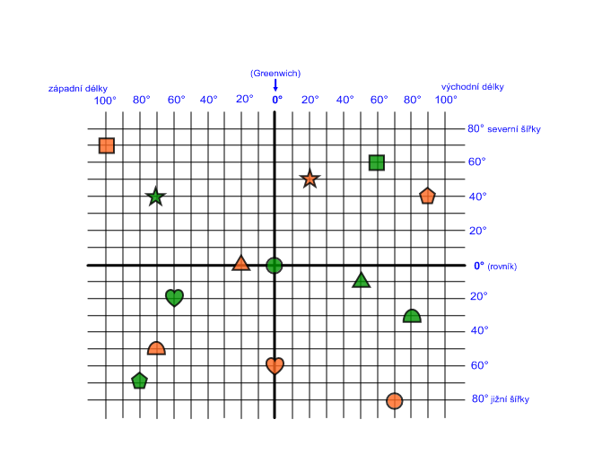



1. **Zaznačte do zeměpisné sítě u předchozího úkolu tyto tvary (značky) podle zadaných souřadnic. Značky vybarvěte barvou odlišnou od barev v předešlém úkolu.**

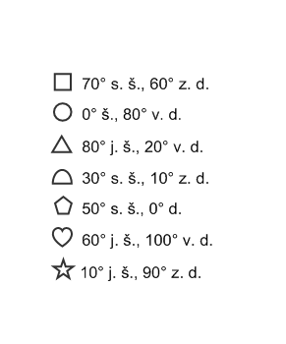

1. **Určete zeměpisnou polohu těchto míst (pracujte s atlasem světa).**
2. Kypr ________________________
3. Los Angeles ________________________
4. Manila ________________________
5. Lhasa ________________________
6. Sucre ________________________
7. Monza ________________________
8. Titicaca ________________________
9. Brisbane ________________________
10. Tahat ________________________
11. Astana ________________________
12. Nordvik ________________________
13. **Najděte místa s touto zeměpisnou polohou a zapište jejich název.**
    1. město - 00 š., 800 z. d. ________________________
    2. stát - 200 s. š., 800 v. d. ________________________
    3. ostrov - 650 s. š., 200 z. d. ________________________
    4. stát - 20° s. š., 50° v. d. ________________________
    5. stát - 10° s. š., 40° v. d. ________________________
    6. ostrov - 39° s. š., 1° v. d. ________________________
    7. město - 32° j. š., 115° v. d. ________________________

**Použité zdroje:**

Dostupné galerie programu SMART Notebook (ver. 10.7.144.0).